PLAN DES TRAVAUX DE REHABILITATION DU 10 KM (Tronçon KALUNGU-FERME BULAGIZA) SUR LA ROUTE KALUNGU-NUMBI

1. Contexte et justification

L’OIM, en collaboration avec les services étatiques dont la MINAGRI, MINTP, la DVDA/Sud Kivu, a initié des missions d’évaluation sur le tronçon KALUNGU-NUMBI vers les mois de Mai et Juillet 2018. Les constats faits sur place confirment les informations nous parvenues initialement : alors que 65% des routes de la province du SudKivu sont considérées comme infranchissables ou difficilement praticables en « temps normal », l’accès physique sur la zone du projet s’est encore compliqué davantage après les pluies diluviennes qui ont frappé la zone entre Avril et Mai 2018.
Le niveau de détérioration de cette route menace la poursuite des activités humanitaires des organisations comme MSF qui appuie l’hôpital de Numbi ou le CICR qui a prévu de réhabiliter des sources d’eau potable sur la zone à condition que l’accès physique à la zone soient garanti. D’autres organisations ayant des activités dans la zone comme NRC, Mercy Corps et ZOA arrivent difficilement à y déployer du staff par temps pluvieux.
Enfin, ces détériorations vont exiger des travaux de déblayage et de reprofilage de la route largement au-delà de ce qui était prévu dans le cadre du projet IRF-2 et des moyens financiers conséquents que nous ne possédons pas.

Ainsi, vu l’insuffisance du budget restant pour l’exécution de ces travaux, nous présentons ici les travaux qui seront exécutés sur le 10 Km premier kilomètre de la route, précisément reliant le village KALUNGU et la FERME BULAGIZA.

- Les travaux des Ouvrages d’Art.

  - Les Constructions et réhabilitation des ponts.

Construction : 4 ponts seront construits, à savoir :

- Le pont (PK 3+000) : il s’agit d’un pont existant dont le platelage en bois déjà endommagé est posé sur sol, sans culés.
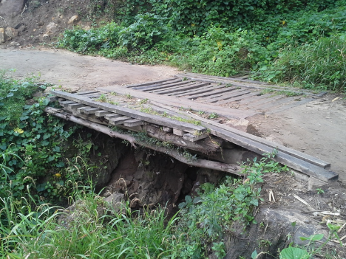

- Le pont LULUNGA (PK 4+200) :
Un pont en platelage en bois qui existait depuis longtemps et dont le platelage en bois était réhabilité par OIM dans IRF1, était totalement emporté.
Il sera obligé de reconstruire un autre pont.

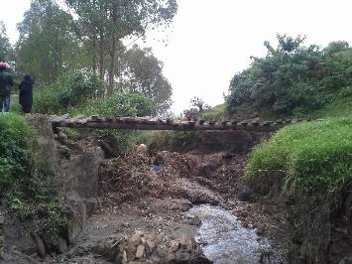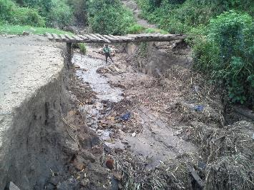
Situation actuelle du pont LULUNGA.

Ce nouveau pont aura un nouvel emplacement, car l’ancien emplacement sera inaccessible suite aux érosions faites aux berges de la rivière et qui ont attaquées la route.

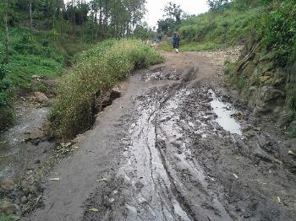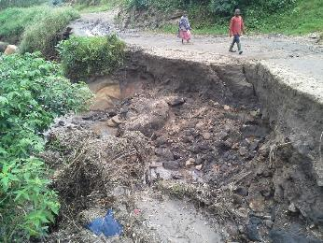
Érosions causées par les eaux de la rivière LULUNGA en aval du pont.

- Le pont MIKONDO:
Un pont en platelage en bois existant dont un culé était totalement emporté laissant le platelage en bois totalement endommagé.
Il sera obligé de reconstruire totalement ce pont.
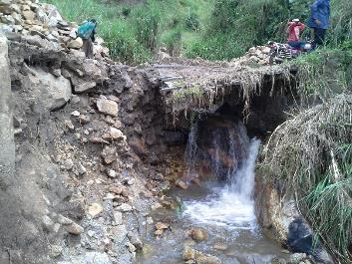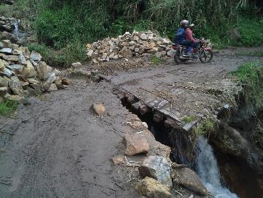
Situation actuelle du pont MIKONDO.

- Un pont Source BULAGIZA (PK 9+250).
Un pont en platelage en bois existant situé à 800m de l’entrée de la ferme BULAGIZA, totalement détruit par les eaux.
Il sera obligé de reconstruire totalement ce pont.

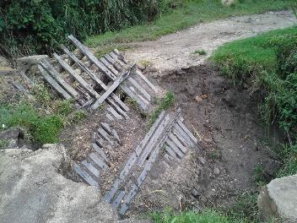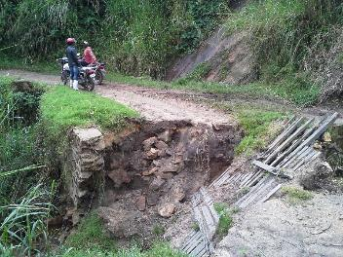
Situation actuelle du pont Source BULAGIZA.

Pour la réhabilitation

Il y a un seul pont à réhabiliter, dont le pont NYIRANTARENGWA (Double pont au PK 7+750) Un pont parmi les deux ponts en platelage en bois qui existaient depuis longtemps et dont les platelages en bois étaient réhabilités par OIM dans IRF1, est menacé par des érosions qui attaquent les bases de ses culés.
Il est donc important de renforcer ses culés par des bétons armés et prolonger ses murs en aile.
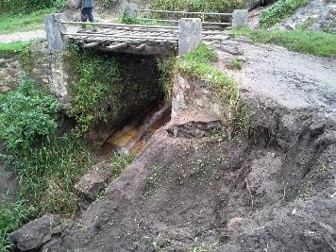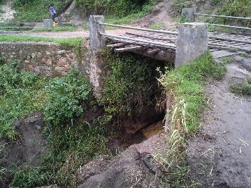
Situation actuelle du pont NYIRANTARENGWA.

  - Construction des dalots avec platelage en bois

Au total 4 dalots maçonnés avec platelage en bois seront construits sur ce tronçon pour ce deuxième de ce projet (IRF2).

  - Construction des murs de soutènement et stabilisation des talus par le gabionnage.

Les eaux des pluies ont causé plusieurs érosions et glissements des terres qui nécessitent des constructions des murs de soutènement et d’autres travaux du gabionnage pour protéger les talus ainsi que plusieurs ouvrages existants.
Ainsi, une longueur cumulée de 15 m de mur de soutènement sera construit et les travaux du gabionnage seront effectués avec 18 m3 des gabions.
D’autres travaux de stabilisation des talus seront faits avec la plantation des plantules antiérosives sur les espaces à stabiliser sur une surface d’environ 18900 m2.

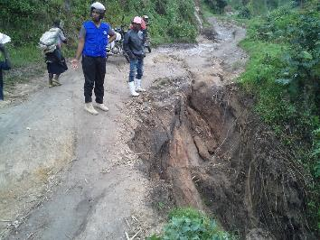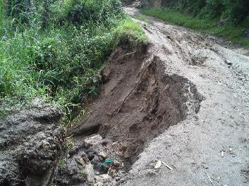
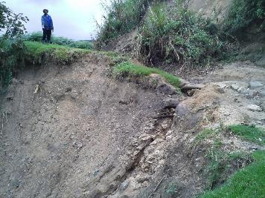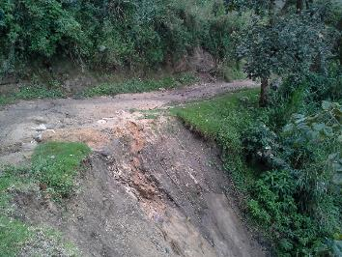
Les érosions et glissements des terres sur la route KALUNGU-NUMBI, tronçon SHEBUMBA-Ferme BULAGIZA.

- Les travaux sur la chaussée.

Les travaux sur la chaussée seront exécutés par 2 méthodes à savoir :

  - Travaux mécanisés :
1 bulldozer + 1 compacteur vont travail pendant 15 jours sur les 10 Km concernés pour les travaux des terrassements et d’évacuation des sols des glissements dont les quantités ne sont pas négligeables.
Le bulldozer sera donné par le PAM, mais l’OIM prendra en charge l’Assurance du bulldozer, son transport sur chantier, le carburant, l’entretien et les honoraires du conducteur.
Le compacteur sera pris en location pour 12 jours des travaux, et l’OIM prendra en charge son transport sur chantier, le carburant.

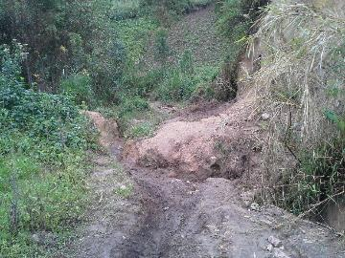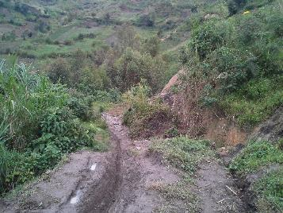
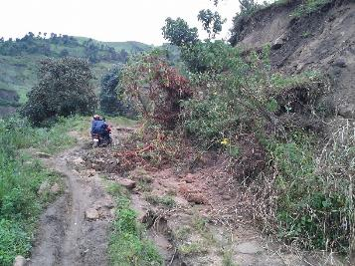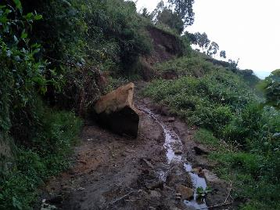
Des grands éboulements des terres sur la route KALUNGU-NUMBI, tronçon SHEBUMBA-Ferme BULAGIZA.

  - Travaux en HIMO :

60 ouvriers, 4 chefs d’équipes, 1 superviseur des travaux HIMO seront recrutés pour travailler pendant 2 Mois pour les travaux manuels sur la chaussée.

- Acquisition des matériels et équipements

Plusieurs matériels et (voir la liste dans le bordereau du devis) seront achetés pour l’exécution des travaux sur terrain, et à la fin du projet, ces matériels et équipements seront remis au CLER KALUNGU-NUMBI pour la maintenance de la route.

DEVIS QUANTITATIF ET ESTIMATIF DE LA REHABILITATION DU 10 KM (KALUNGU-FERME BULAGIZA) SUR LA ROUTE KALUNGU-NUMBI
N° | Designation | U | Qté | PU | Fréquence | PT EN $
I | INTERVENTION D'URGENCE
I.1 | Travaux de remise en état de la route (TRAVAUX ADDITIONNELS)
I.1.1 | Travaux d'ouvrages d'art
111-01 | Construction pont avec platelage en bois | pce | 4 | 6300 | 1 | 25200
111-02 | Pont à réhabilité | pce | 1 | 2600 | 1 | 2600
111-03 | Construction des dalots avec platelage en bois | pce | 4 | 1300 | 1 | 5200
111-01 | Construction mur de soutènement | ml | 12 | 350 | 1 | 4200
111-04 | Pose des gabions pour lutte antiérosive | m³ | 18 | 250 | 1 | 4500
111-05 | Pose des ponts temporaires pour les déviations | Fft | 1 | 1000 | 1 | 1000
 | Sous-total I.1.1 |  |  |  |  | 42700
I.1.2 | Travaux de terrassement mecanisé
112-01 | Prise en charge de 2 engins pour l'évacuation des terres des éboulements | jr | 12 | 1600 | 1 | 19200
II.2 | Travaux de cantonnage manuel |  |  |  |  | 0
22-01 | Cantoniers pour les travaux manuels (HIMO) | H/m | 60 | 90 | 2 | 10800
22-02 | Chefs d'équipe | H/m | 4 | 150 | 2 | 1200
 | Sous-total I.1.2 |  |  |  |  | 31200
 | Sous-total I |  |  |  |  | 73,900
II.1 | Acquisition des matériels et équipements
21-01 | Brouettes métalliques de fabrication locale | pce | 15 | 90 | 1 | 1350
21-02 | Pelles et bêches | pce | 30 | 5 | 1 | 150
21-03 | Houes | pce | 30 | 8 | 1 | 240
21-04 | Tridents | pce | 10 | 15 | 1 | 150
21-05 | Machettes | pce | 20 | 10 | 1 | 200
21-06 | Coupes-coupes | pce | 20 | 6 | 1 | 120
21-07 | Rateaux | pce | 10 | 12 | 1 | 120
21-08 | Dames à main | pce | 3 | 150 | 1 | 450
21-09 | Tronçonneuse de bonne qualité | pce | 1 | 1000 | 1 | 1000
21-10 | Motopompe de bonne qualité | pce | 1 | 500 | 1 | 500
21-11 | Arrosoir en plastique | pce | 30 | 10 | 1 | 300
21-12 | Barres à mine | pce | 10 | 20 | 1 | 200
21-13 | Pioches | pce | 20 | 10 | 1 | 200
21-14 | Burins | pce | 10 | 15 | 1 | 150
21-15 | Marteaux masse de 10 kg | pce | 10 | 15 | 1 | 150
21-16 | Marteaux masse de 5 kg | pce | 10 | 12 | 1 | 120
21-17 | Marteaux masse de 3 kg | pce | 10 | 8 | 1 | 80
21-18 | Rubans de mesure de 100 m | pce | 5 | 15 | 1 | 75
21-19 | Rubans de mesure de 7,5 m | pce | 10 | 5 | 1 | 50
21-20 | Ruleaux de ficelle | pce | 6 | 3 | 1 | 18
21-21 | Cyclomètre | pce | 2 | 120 | 1 | 240
21-22 | Casques en plastic | pce | 90 | 5 | 1 | 450
21-23 | Salopettes de travail, avec des écritures | pce | 90 | 10 | 1 | 900
21-24 | Bottines en plastic | pce | 90 | 10 | 1 | 900
 | Sous-total II.1 |  |  |  |  | 8113
II.3 | Travaux de stablisation des talus
23-01 | Production des plantes antiérosives par pépinières | m² | 18900 | 0.05 | 1 | 733
23-02 | Plantation des plantules antiérosives sur les espaces à stabiliser | m² | 18900 | 0.03 | 1 | 567
 | Sous-total II.3 |  |  |  |  | 1300
 | Sous-total II |  |  |  |  | 9,413
 | TOTAL GENERAL |  |  |  |  | $ 83,313

